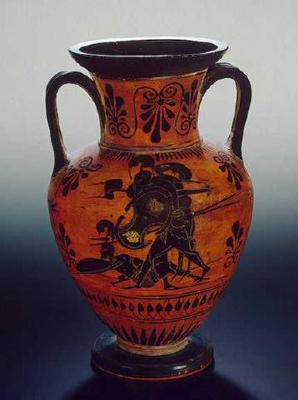

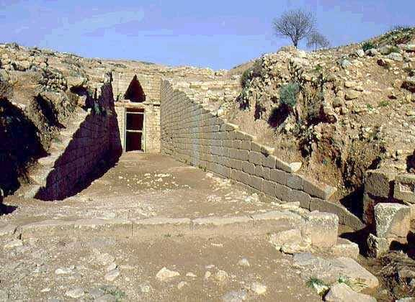
Вход в гробницу Клитемнестры. Микены. Греция.
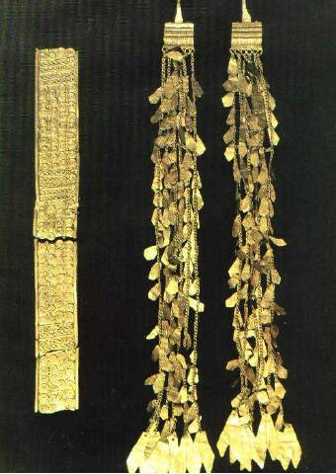
Золотые серьги из Трои. 2500 г. до н. э.
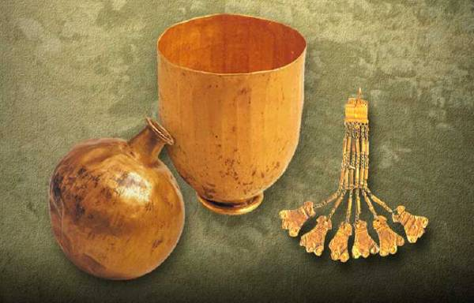

Золотые предметы из «Клада Приама». Троя.

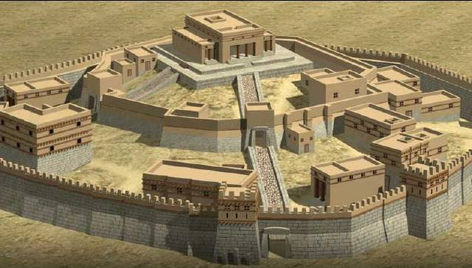

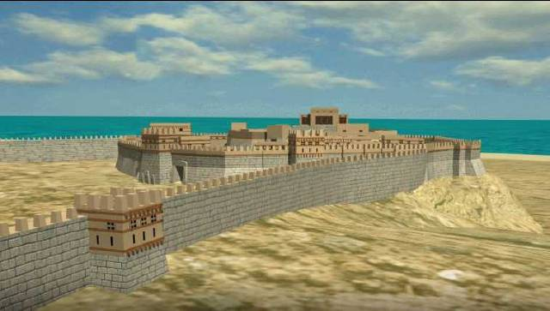

Реконструкция Трои. Середина 2 тыс. до н. э.
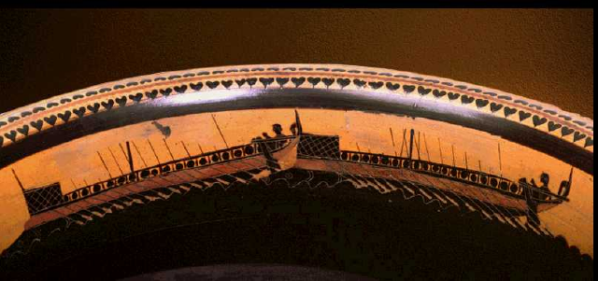
Греческие корабли. Фрагмент росписи древнегреческой вазы.

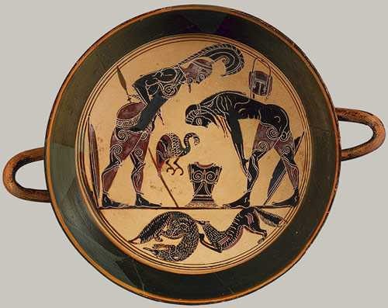
Облачение греческого воина. Роспись чаши. 5в. до н. э.

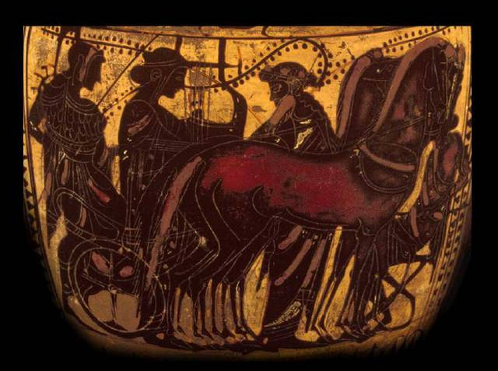
Изображение греческой колесницы на чернофигурной вазе.
Битва ахейцев с троянцами. Роспись чернофигурного сосуда.
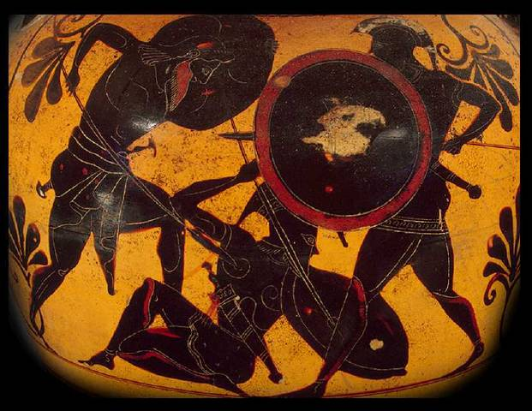
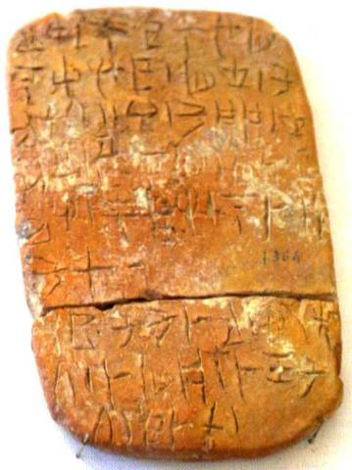

Глиняная табличка со значками древнейшего греческого письма.
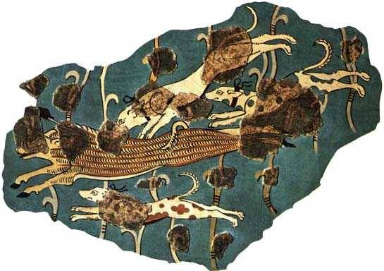
Охота. Фреска Микенского дворца.

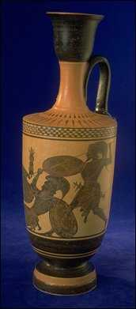
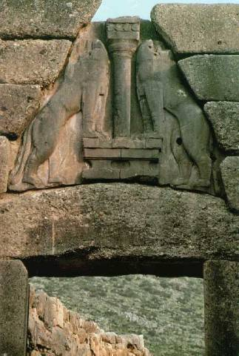
Львиные ворота в Микенах. Греческие воины. Чернофигурная
ваза.
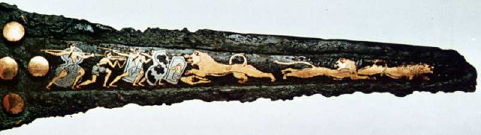
Кинжал со сценами охоты. Микены. 16в. до н.э.

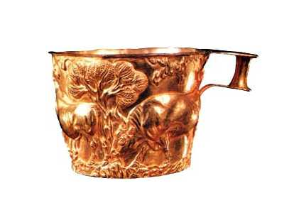
Золотая чаша. Микены.

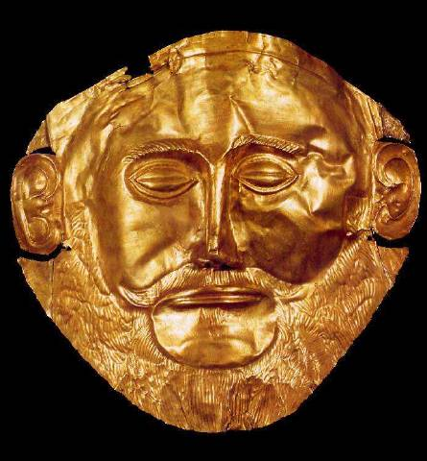
Золотая маска, закрывавшая лицо царя

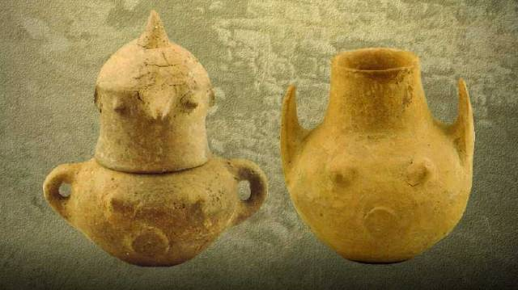
Антропоморфные сосуды. Троя.

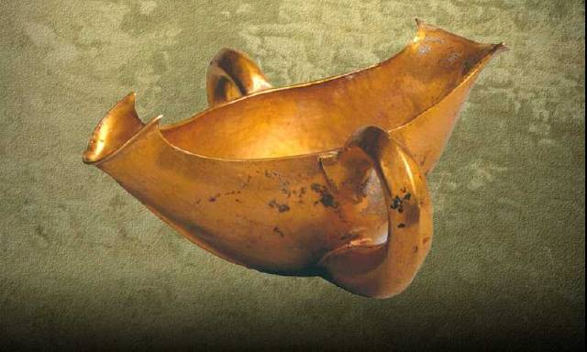

Золотая чаша. Клад Приама. Троя.

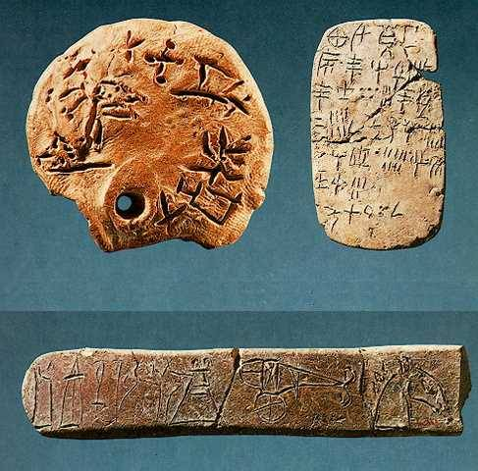
Древнегреческая письменность.

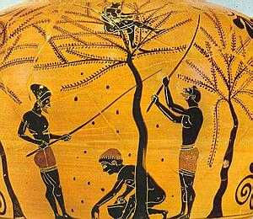
Сбор оливок. Рисунок на древнегреческой вазе.

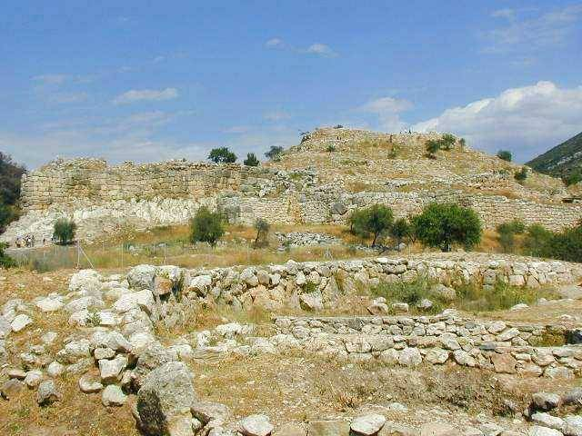
Микены.

Сбор оливок. Рисунок на древнегреческой вазе.

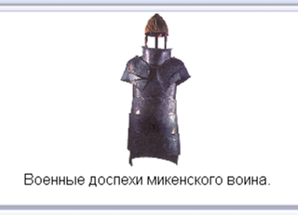
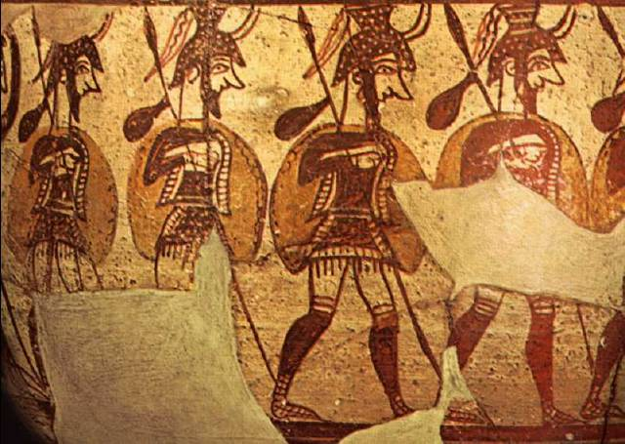
Ахейские воины. Древнегреческий рисунок.

